МІНІСТЕРСТВО ОСВІТИ ТА НАУКИ УКРАЇНИ

НАЦІОНАЛЬНИЙ УНІВЕРСИТЕТ “ЛЬВІВСЬКА ПОЛІТЕХНІКА”

Кафедра інформаційних систем та мереж



Лабораторна робота №8

з дисципліни

«Управління ІТ-проектами»  
на тему

**«Робота з декількома проектами. Копіювання і вставка даних з інших додатків»**

Виконав:

*студент групи КН–47*

Іванов Вадим

Прийняла:

*к.н.соц.к., асистент каф. ІСМ*

Веретеннікова Н.В

Львів 2019

**Мета роботи:** набути навичок роботи з декількома проектами і навчитись експортувати і імпортувати дані з інших додатків за допомогою MS Project.

**Завдання роботи:** продемонструвати вміння роботи з декількома проектами, продемонструвати вставлення в один проект іншого проекту; показати вміння роботи з базами даних проекту. Здійснити копіювання даних і малюнків Project в іншу програму Office, зв’язати дані Excel у додатку Project, здійснити впровадження об’єкта в проект.

**Теоретичні відомості**

Microsoft Project 2002 дозволяє працювати відразу з 50 файлами. Використовуючи вставлені проекти, в одному файлі можна тримати відкритими до 1000 файлів, якщо, звичайно, дозволяють системні ресурси і пам'ять. Коли одночасно відкрито безліч файлів, то для керування їхніми вікнами і для переходу з одного вікна в інше використовується меню Вікно.

Керівник проекту може керувати кількома пов'язаними між собою проектами, наприклад, якщо наступний проект не може початися, поки не закінчений попередній. У такій ситуації плани проектів можна розробляти в окремих файлах, а потім об'єднати в загальному файлі. У термінології MS Project файл, в якому об'єднані кілька проектів, називається головним проектом (Master Project), а вставлений проект - підпроектів (Subproject).

**Хід роботи**

**Варіант 36**

**Завдання 1**

$$G≺H; F≺K; G≺I; B≺D,G,E,F; D≺J; A≺G; C≺E,F; E≺J.$$

|  |  |  |  |  |  |  |  |  |  |  |
| --- | --- | --- | --- | --- | --- | --- | --- | --- | --- | --- |
| A | B | C | D | E | F | G | H | I | J | K |
| 10 | 6 | 5 | 8 | 7 | 9 | 10 | 11 | 17 | 12 | 4 |
| 6 | 10 | 5 | 11 | 7 | 9 | 16 | 8 | 8 | 10 | 6 |
| 13 | 4 | 10 | 8 | 10 | 4 | 8 | 12 | 16 | 6 | 4 |

Для додавання проекту в поточний проект необхідно виконати Вставка – Проект та обрати потрібний проект (рис. 1).

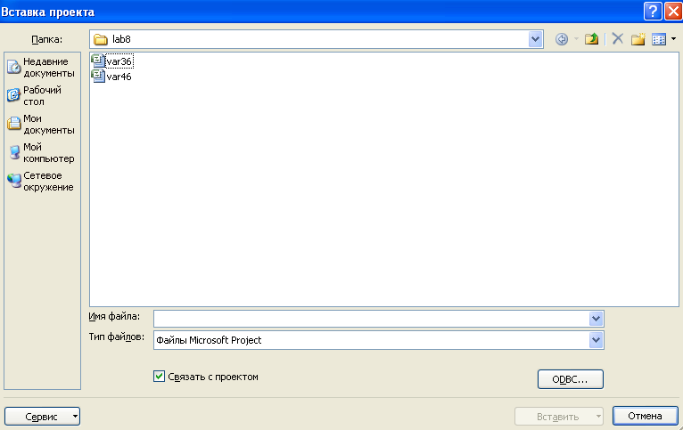

Рис. 1. Вставка проекту

Головний проект (lab_8), в ході робіт якого виконуються підпроекти Проект 36 (var36.mрр) і Проект 46 (var46.mpp) (рис. 2).

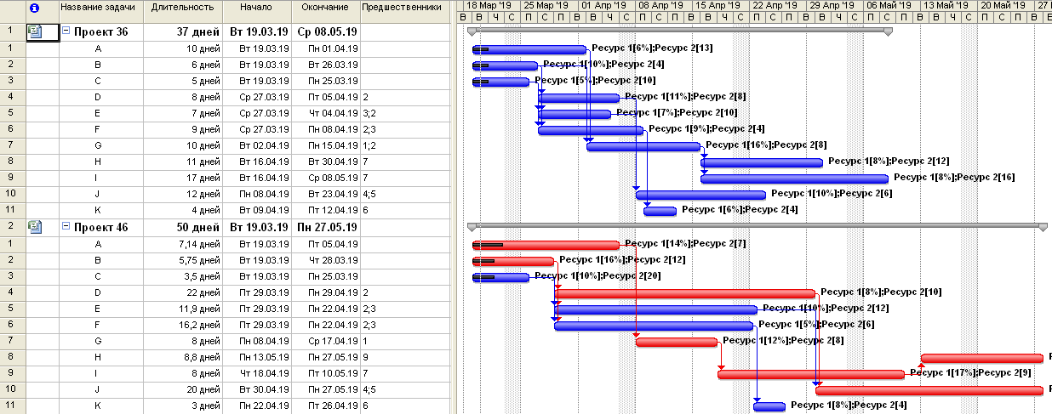

Рис. 2. Представлення двох підпроектів

Експорт проекту у книгу Excel наведено на рисунку 3.

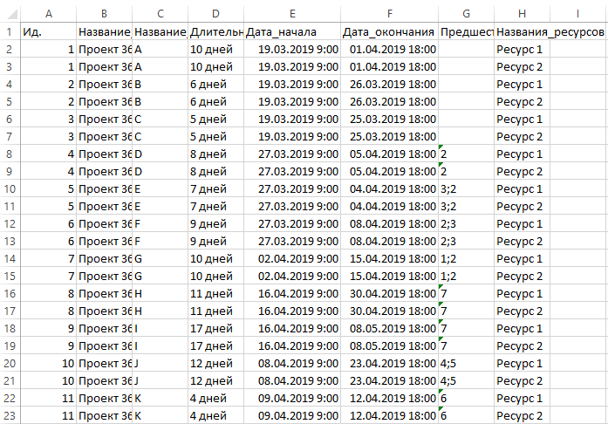

Рис. 3. Дані проекту

Якщо потрібно одночасно переглянути більше одного файлу проекту (рис. 4), слід виконати команду Вікно – Упорядкувати все.

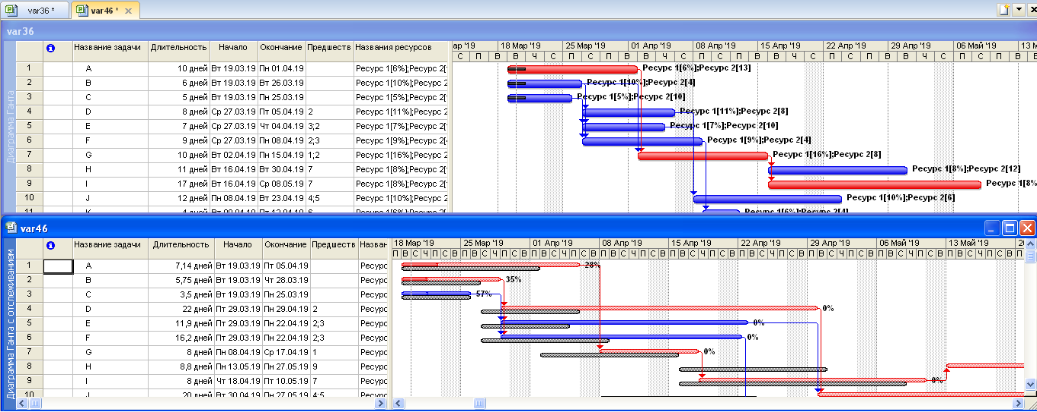

Рис. 4. Одночасний перегляд всіх вікон файлів

**Висновок:** у даній лабораторній роботі виконано роботу з декількома проектами, набуто навики експорту й імпорту даних з інших додатків за допомогою MS Project.